DISTANČNÍ VÝUKA MŠ BÁNOV
DISTANČNÍ VÝUKA DUBEN 2021
TŘÍDA: PLAVČÍCI
NÁMOŘNÍCI
KAPITÁNI

ČASOVÉ OBDOBÍ: 6. – 9. 4. 2021
TÉMA: „Naše kočka strakatá, měla čtyři koťata.“
CÍL: Seznámit děti s domácími zvířaty a prostředím, kde žijí,
vysvětlit dětem užitkovost domácích zvířat a umět pojmenovat jejich mláďata

INFROMACE PRO KAPITÁNY (zde)

BÁSNIČKY:
NAŠE KOČKA STRAKATÁ
Naše kočka strakatá,
Měla čtyři koťata,
Jedno mourek, druhé bílé,
třetí žluté, roztomilé.
A to čtvrté strakaté,
po mamince okaté.

Od kočičky koťátko,
pejsek, fena, štěňátko.
Od kravičky telátko,
kozel, koza, kůzlátko.
Od prasátka selátko,
beran, ovce, jehňátko.
Od koníka hříbátko,
kohout, slípka, kuřátko.
Hospodaří zdárně, na té naší farmě.

POHÁDKY K TÉMATU:
Kocour Mikeš na hruškách - https://www.pohadkozem.cz/kocour-mikes-na-hruskach/
O malém psíkovi - https://www.pohadkozem.cz/o-malem-psikovi/
Tři prasátka - https://www.youtube.com/watch?v=6cD2vA5pAOY

PÍSNIČKA:
Když jsem já sloužil – zde https://www.youtube.com/watch?v=dhedg_B5Wsc
Malé kotě, spalo v botě – zde https://www.youtube.com/watch?v=X57opwn2sWo
Tři čuníci - zde https://www.youtube.com/watch?v=4DCM0Jne8MY

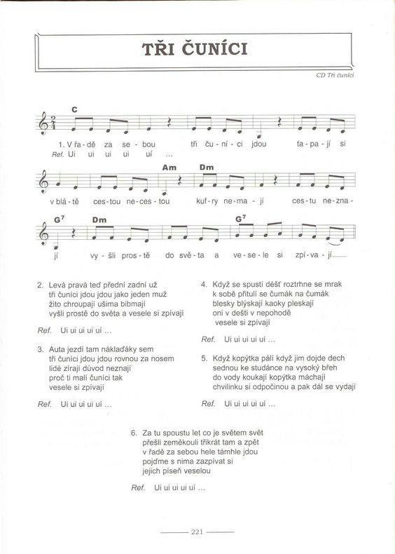

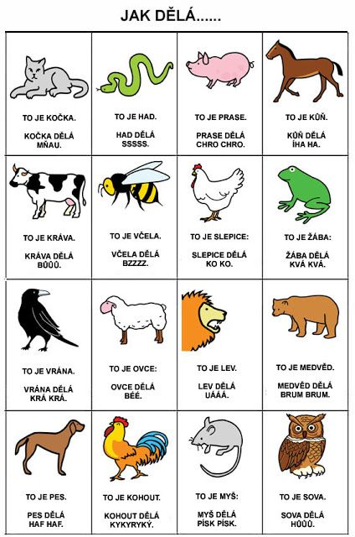

HÁDANKY:
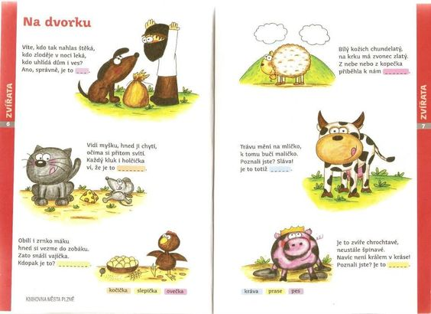

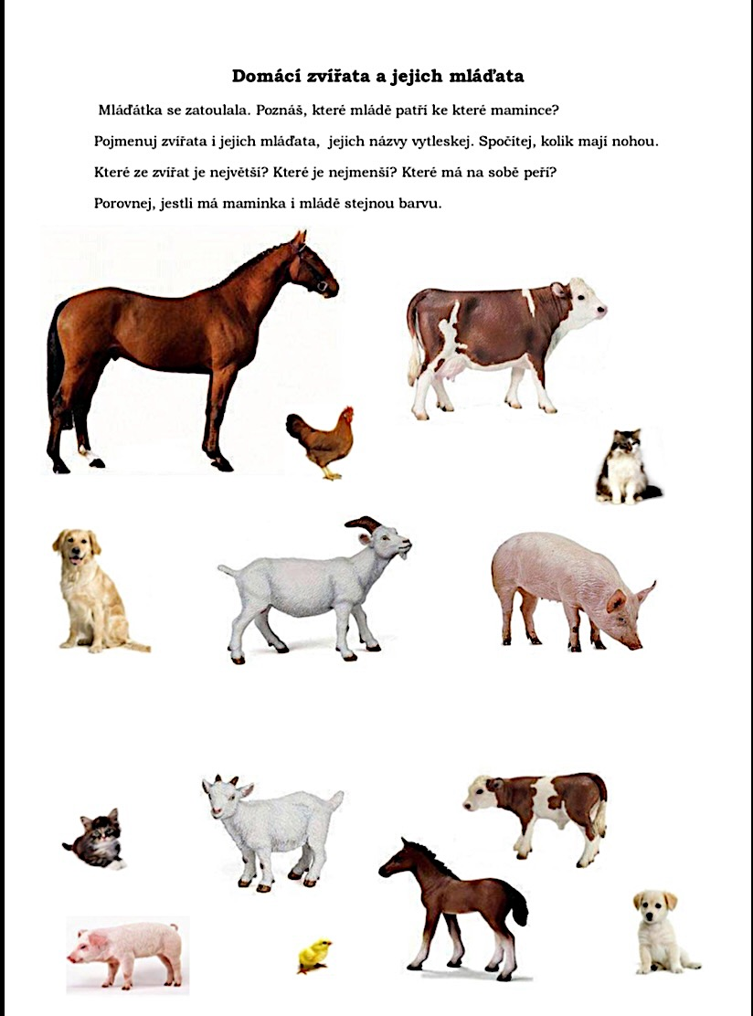
DOMÁCÍ ZVÍŘATA A JEJICH UŽITEK:
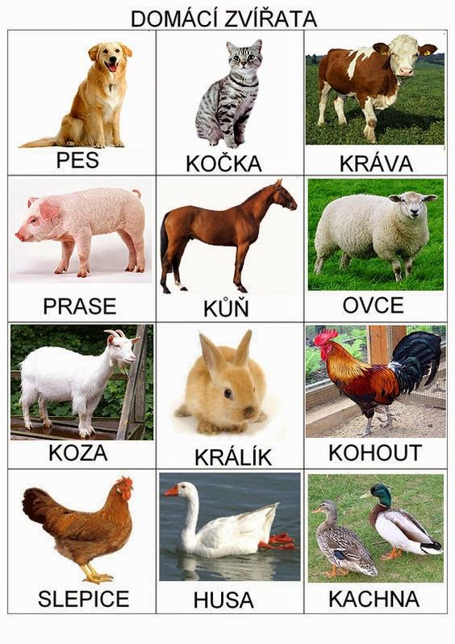

PROSTOROVÁ ORIENTACE NAHOŘE, DOLE, VPRAVO, VLEVO, PŘED, V, NA, VEDLE, …:

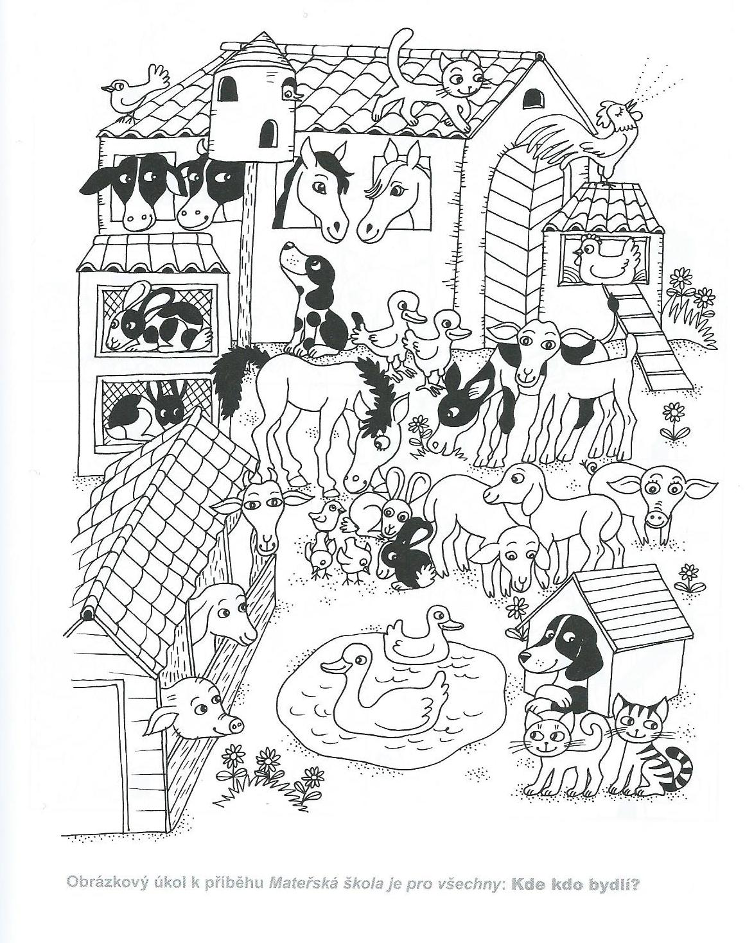

VYBER SPRÁVNOU ODPOVĚĎ:
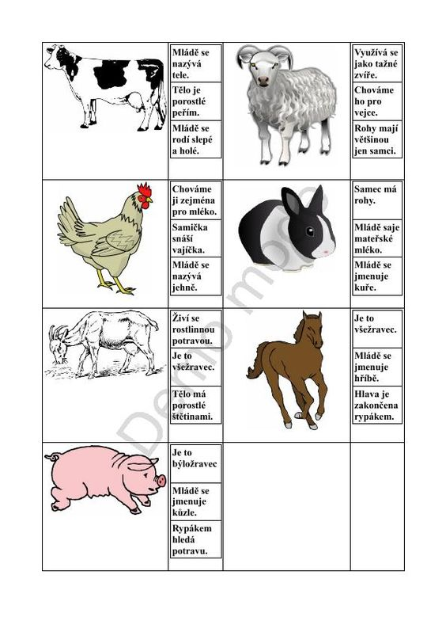

NÁMĚTY PRO VÝTVARNOU ČINNOST:
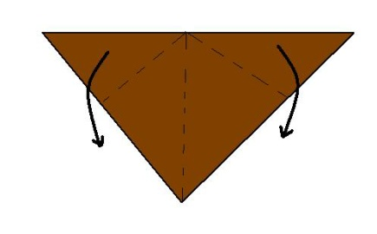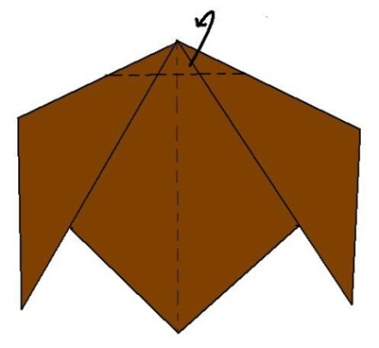

- Stavění domečků pro zvířátka z klacíků, kamínků, na pískovišti

DOBROU CHUŤ!

Odkaz zde https://www.receptyonline.cz/recept/jidlo/zviratkove-tousty/

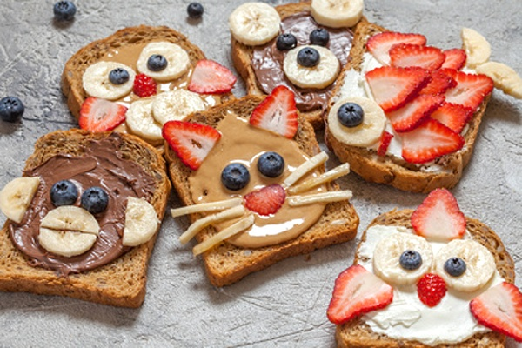

DOBROVOLNÉ VÝKOVÉ MATERIÁLY:
https://www.detsky-web.cz/index.php
https://decko.ceskatelevize.cz/kouzelna-skolka
https://edu.ceskatelevize.cz/stupen-vzdelani/predskolni
https://decko.ceskatelevize.cz/logohratky
https://decko.ceskatelevize.cz/nenudim-se-doma/
https://www.detskestranky.cz/
https://www.vesela-chaloupka.cz/
https://www.napadyproanicku.cz/

NÁMETY PRO TVOŘENÍ S DĚTMI:
www.tvorivedeti.cz
http://www.sikovny-cvrcek.cz/
https://cz.pinterest.com/

